LEZIONE 13

Cambiamento di fase: ebollizione

1. Ebollizione 1
2. Regimi di ebollizione (Pool boiling) 2
3. Esercizio: Pentola contenente acqua soggetta ad un riscaldamento elettrico 9
4. Esercizio: Filo metallico immerso in acqua calda e riscaldato elettricamente 11

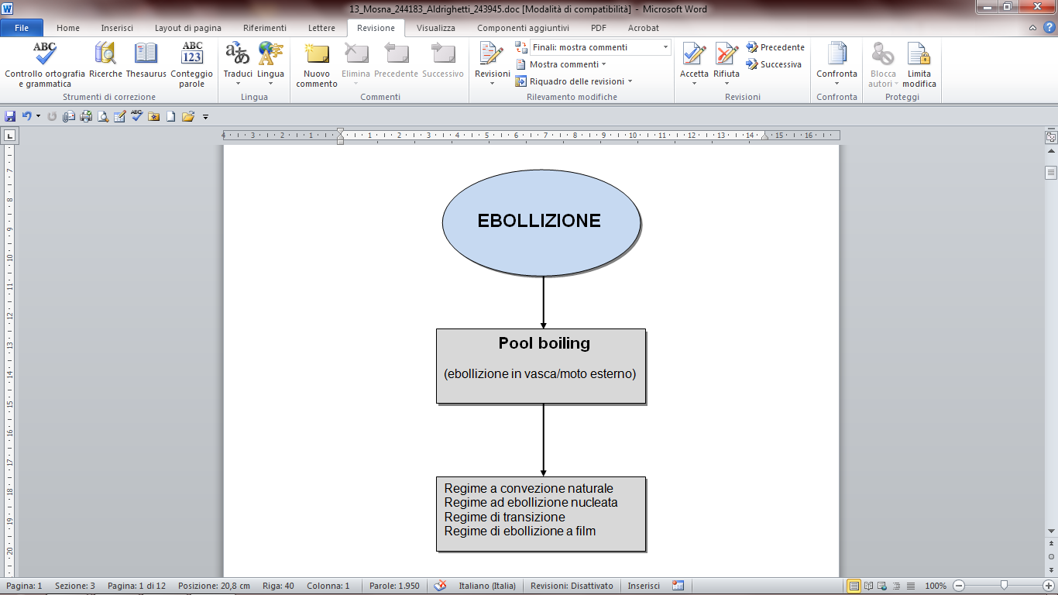

1. Ebollizione

Quando un liquido viene riscaldato fino a raggiungere la temperatura di saturazione relativa alla pressione a cui il liquido stesso si trova, si manifesta il fenomeno dell’ebollizione; viene considerata una forma di scambio termico convettivo a causa della presenza di moto all’interno del fluido. L’ebollizione differisce dalle altre forme di scambio termico convettivo per la dipendenza sia dal calore latente di vaporizzazione del fluido che dalla tensione superficiale all’interfaccia liquido-vapore in aggiunta alle proprietà del fluido in ciascuna fase.
Si noti che, in condizioni di equilibrio (a pressione costante), durante l’ebollizione è possibile trasferire un’elevata quantità di calore senza che la temperatura si modifichi durante il passaggio di fase (trasformazione isoterma). Nella pratica, è necessario mantenere una certa differenza tra la temperatura di parete Tp e la temperatura di saturazione del liquido Tsat perché si abbia un consistente scambio termico.

2. Regimi di ebollizione (Pool boiling)

Nel pool boiling il fluido è fermo ed ogni suo movimento è dovuto a moti convettivi naturali, mentre il moto delle bolle di vapore avviene a causa del galleggiamento. Consideriamo il contenitore d’acqua in figura 1.1 riscaldato su un fornello a gas e ne valutiamo gli effetti quando la temperatura di parete T_{p} è maggiore della temperatura di saturazione dell’acqua T_{sat}. Chiameremo ΔT_{e} la differenza di temperatura (T_{p}-T_{sat}). Possiamo quindi scrivere la solita legge di raffreddamento di Newton:

$$\overset{˙}{q}=h⋅{ΔT}_{e}$$

Nella pratica industriale il fenomeno del pool boiling è sfruttato nell’ autoclave fig. 1.1 e nella caldaia Cornovaglia fig. 1.2.

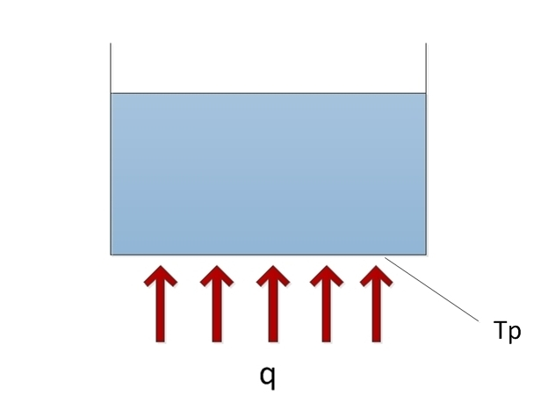 | 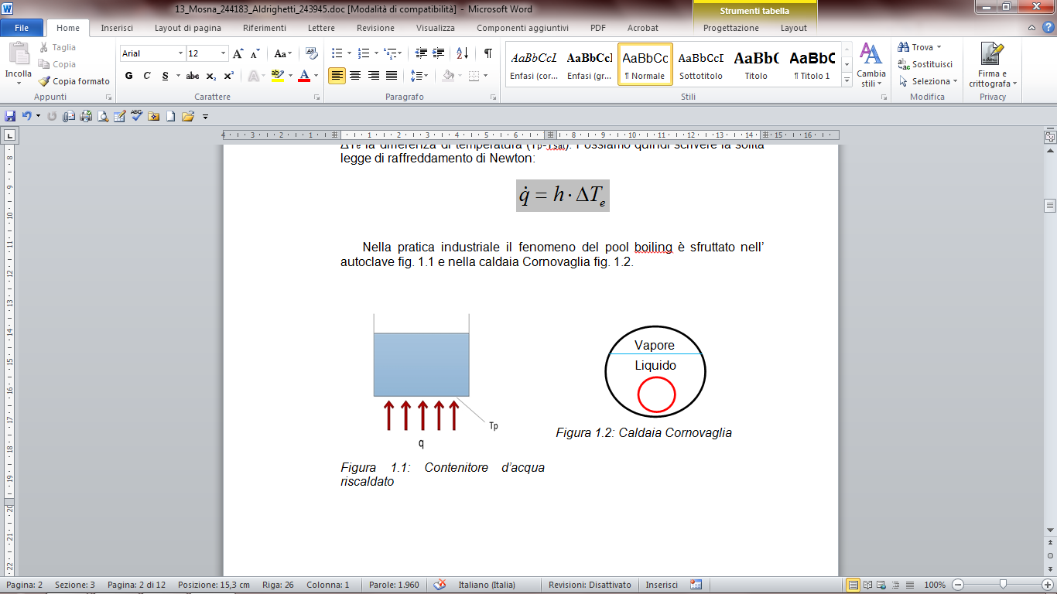
Figura 1.1: Contenitore d’acqua riscaldato | Figura 1.2: Caldaia Cornovaglia

In figura 1.3 è mostrato un grafico che mette in relazione ΔT_{e} con il flusso di calore q.

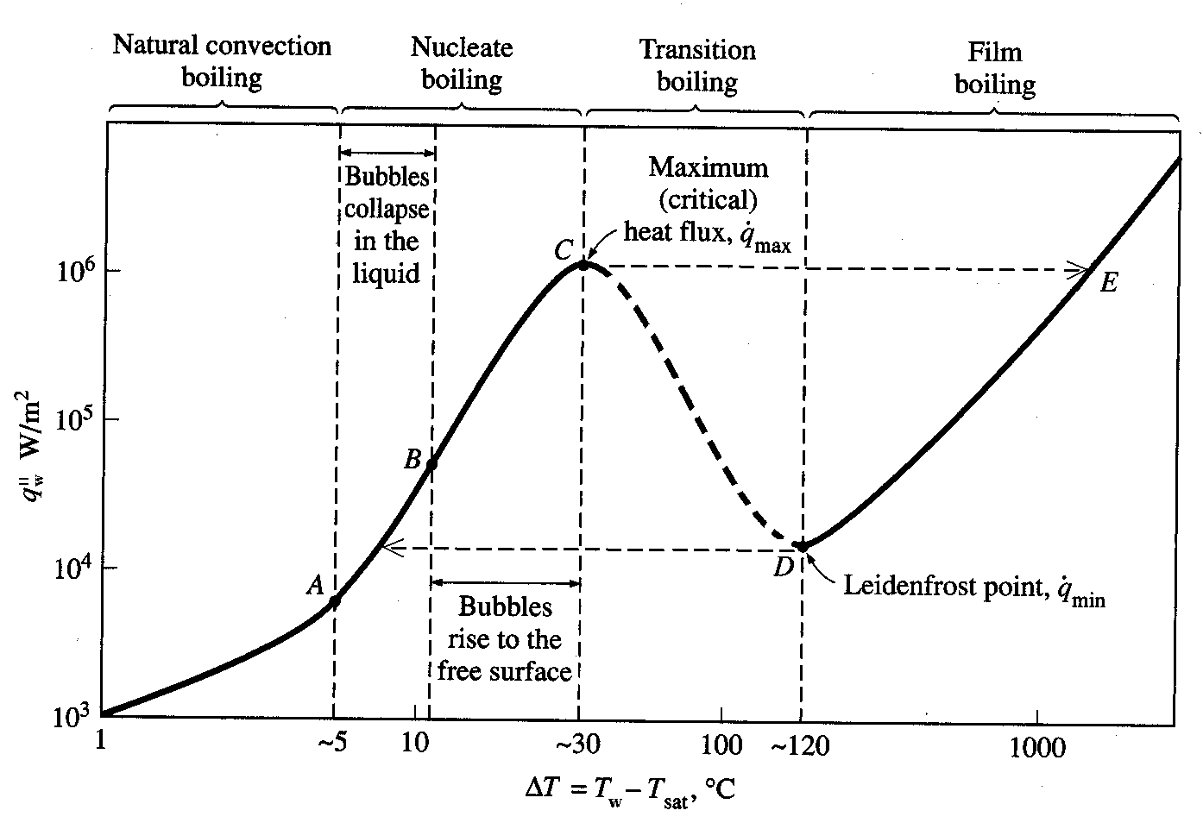
Figura 1.3: curva di ebollizione, dove è stata posta T_{w}=T_{p}.
ATTENZIONE: ogni esperimento ha la sua curva, quindi non si può utilizzare questa curva per ricavare ΔT_{e} a partire da q_{s} e viceversa. Per farlo bisogna utilizzare le espressioni analitiche indicate più avanti.

Possiamo distinguere in questo diagramma diversi regimi di ebollizione all’aumentare di ΔT_{e}:

Zona 1-A: ebollizione in convezione naturale. |  | In questa zona si ha un tratto lineare (h costante) caratterizzato da un basso scambio di calore. L’ebollizione anche se sta avvenendo non produce nessun particolare effetto fluidodinamico.
Zona A-B: ebollizione nucleata. | 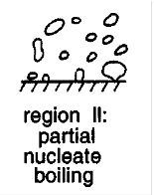 | Si ha formazione di bolle che tendono rapidamente a far aumentare lo scambio termico. Le bolle salendo trascinano con se il fluido producendo dei moti convettivi, facendo aumentare lo scambio termico. In questa zona ho un brusco incremento della pendenza della curva che descrive un significativo aumento di h fino ad arrivare al suo valore massimo in B.
Zona B-P: ebollizione nucleata. | 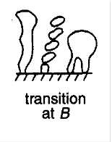 | Le bolle salgono in colonne e grappoli e lo scambio termico continua ad aumentare in modo ancora più rapido. Ho ancora delle bolle distinte.
Zona P-C: ebollizione a getti. |  | Le bolle diventano talmente numerose e vicine tra loro da ostacolare lo scambio termico. Si formano dei getti di vapore stabili. Si parla di ebollizione a getti e non più nucleata. L’effetto trascinante tra bolle e fluido cala. Si nota infatti un calo della pendenza della curva di scambio termico. In P abbiamo un cambiamento di curvatura, questo comporta che, con un aumento di ΔT_{e} abbiamo una diminuzione del coefficiente di convezione h. Questo fenomeno è causato dal contatto diretto tra il vapore e la superficie riscaldante (scambio termico in parete asciutta) a macchie di leopardo: il vapore, infatti, avendo una conducibilità termica molto minore del liquido, ostacola lo scambio termico. Le porzioni di parete asciutte tendono quindi a surriscaldarsi causando un effetto di stress termico/meccanico.
Zona C-D: regime di transizione di ebollizione. |  | Dal punto C (punto critico) dove si ha il massimo valore di flusso, ogni incremento di ΔT_{e} non è sufficiente a compensare il decremento del coefficiente di convezione h; quindi la curva ha pendenza negativa e lo scambio termico diminuisce. La porzione di superficie asciutta aumenta bruscamente fino ad arrivare nel punto D (punto di Leidenfrost) dove ho la formazione di un film di vapore che presenta un’elevata resistenza termica.
Zona oltre D: ebollizione a film. | 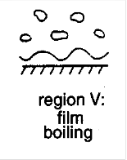 | Superato il punto D (dove si ha il minimo flusso), questo comincia ad aumentare nuovamente perché lo scambio alla parete avviene attraverso uno strato di vapore per irraggiamento (l’irraggiamento diventa importante dopo il punto C)

Consideriamo adesso la seguente figura:

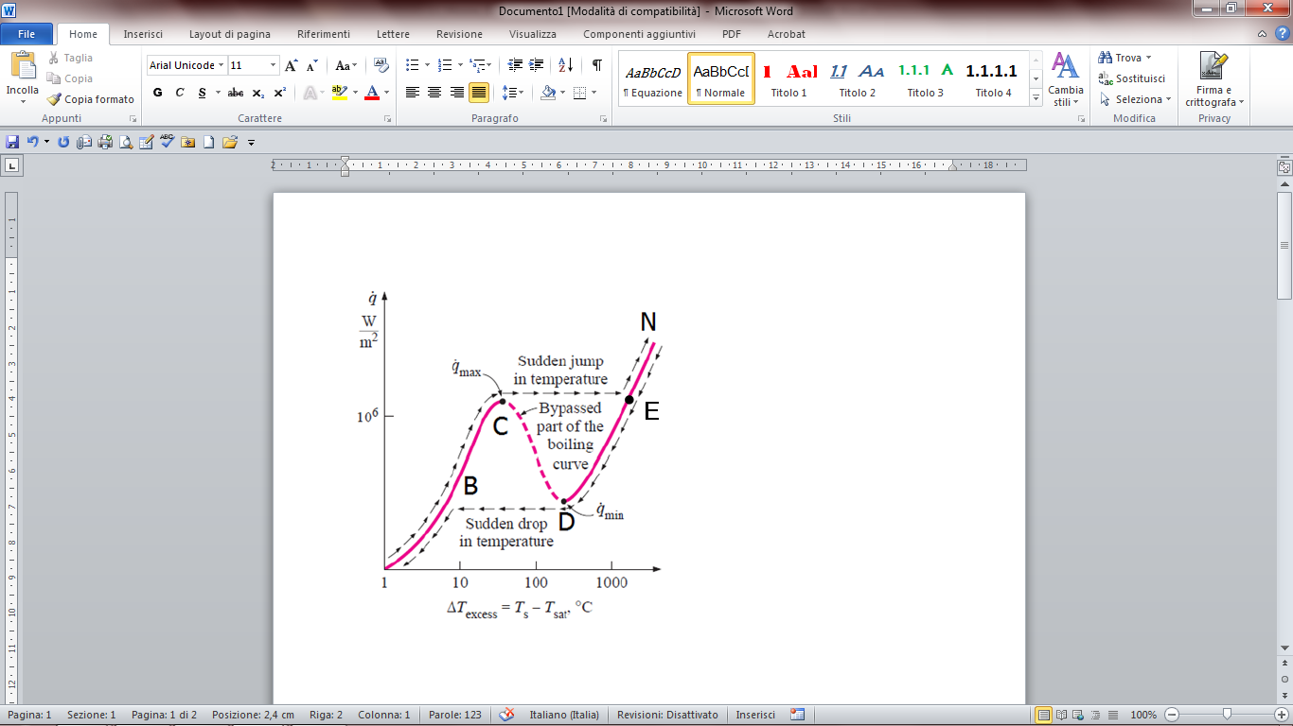
Figura 1.4: percorsi di ebollizione a controllo di temperatura o di flusso

Da questa figura possiamo notare due andamenti diversi in funzione del tipo di controllo:
- se operiamo con un controllo di flusso alla parete (ad esempio con un fornello a gas) l’andamento è quello rappresentato dalle frecce. Questo tipo di controllo è particolarmente pericoloso arrivati nei pressi del punto C: se giunti al punto C si aumenta appena il valore del flusso, infatti, si passa improvvisamente dal punto C (a bassa temperatura, circa 30°C) al punto E (ad alta temperatura, oltre i 1000°C). Ciò causa un notevole shock termico della materiale della parete, che potrebbe causarne la rottura, rottura che in una caldaia sotto pressione si tramuterebbe in una gravissima esplosione (questo tipo di incidente in passato ha causato molte vittime). La spiegazione “fisica” del perché la temperatura aumenta improvvisamente risiede nel fatto che dopo il punto C si crea un cuscino di vapore a ridosso della parete che “la asciuga”: poiché, come già detto prima, il vapore ha una conducibilità termica molto più bassa del liquido, il calore viene trasmesso dalla parete al liquido praticamente solo per irraggiamento, irraggiamento che comporta un notevole aumento della temperatura di parete rispetto al caso di trasmissione di calore per convezione.
Allo stesso modo si ha lo shock termico quando si abbassa il flusso di calore al di sotto del punto D di minimo flusso, anche se in questo caso lo shock risulta essere molto meno pericoloso perché avviene a temperature minori (il salto è infatti circa da 200°C a 10°C).
A causa di questa isteresi, la caldaia viene progettata per lavorare sotto il punto B: si lavora cioè sempre in ebollizione nucleata, garantendo che la parete riscaldante resti sempre bagnata e che quindi lo scambio termico sia convettivo.
L’unico caso in cui viene applicato questo tipo di controllo è nelle caldaie per alimentare le turbine a vapore nelle navi militari, dove se devo avere molta potenza in poco tempo (ad esempio per scappare dalla nave nemica) supero il punto C: il rischio di essere abbattuti dai nemici rende infatti superfluo il rischio di esplosione della caldaia!
- se operiamo un controllo della temperatura di parete del sistema (ad esempio con un fornello elettrico) l’andamento nel grafico è rappresentato dalla linea continua e tratteggiata che segue le zone precedentemente descritte. Questo tipo di controllo non incorre nelle gravi problematiche del precedente tipo di controllo.

Per la zona A-P (ebollizione nucleata), al fine di ricavare il flusso di calore si utilizza la formula di Rohsenow, che vale alla temperatura di saturazione T_{sat}:

- $\overset{˙}{q}=μ_{l}⋅r⋅{\left[g⋅\frac{\left(ρ_{l}−ρ_{v}\right)}{σ}\right]}^{1/2}⋅{\left(\frac{c_{\text{pl}}⋅{ΔT}_{e}}{C_{\text{sf}}⋅r⋅P_{{\text{rl}}^{n}}}\right)}^{3}$ [W/m²]

Dove:
- $μ_{l}$= viscosità dinamica del liquido [Pa*s]
- r= calore latente di vaporizzazione del liquido [J/kg]
- g= accelerazione di gravità [m/s²]
- $ρ_{l}$= densità del liquido [kg/m³]
- $ρ_{v}$= densità del vapore [kg/m³]
- $σ$= tensione superficiale del fluido [N/m²]
- c_{pl}= calore specifico liquido [J/(kg*K)]
- Pr= numero di Prandtl
- n=1 per l’acqua, n=1,7 per tutti gli altri fluidi
- C_{sf}= coefficiente dipendente dalla bagnabilità della parete

La tensione superficiale tende a far restare le bolle attaccate alla superficie. Una minor tensione superficiale quindi tende a far staccare le bolle dalla superficie, cosicché la superficie rimane bagnata e lo scambio termico rimane alto.
A seguire sono proposte delle tabelle dove si riscontrano i valori di C_{sf} per varie combinazioni di fluido/materiale e della tensione superficiale $σ$ dell’acqua a varie temperature.

Al punto C (massimo flusso) si può usare la seguente formula:

- ${\overset{˙}{q}}_{\text{max}}=\frac{π}{\text{24}}⋅r⋅ρ_{v}⋅{\left[g⋅σ⋅\frac{\left(ρ_{l}−ρ_{v}\right)}{ρ_{v^{2}}}\right]}^{1/4}⋅{\left(\frac{ρ_{l}+ρ_{v}}{ρ_{l}}\right)}^{1/2}$ [W/m²]

Al punto D (minimo flusso) si può usare la seguente formula:

- ${\overset{˙}{q}}_{\text{min}}=0,\text{09}⋅r⋅ρ_{v}⋅{\left[g⋅σ⋅\frac{\left(ρ_{l}−ρ_{v}\right)}{{\left(ρ_{l}+ρ_{v}\right)}^{2}}\right]}^{1/4}$ [W/m²]

I valori di ${\overset{˙}{q}}_{\text{max}}$ e di ${\overset{˙}{q}}_{\text{min}}$vengono utilizzati per la progettazione del bruciatore come parametri di sicurezza.

Per la zona C-D (ramo di discesa) abbiamo invece a disposizione una relazione per ricavare il numero di Nusselt (questa formula vale quindi per la convezione)

- $$N_{u}=\frac{h⋅D}{λ_{v}}=C⋅{\left[g⋅\frac{\left(ρ_{l}−ρ_{v}\right)⋅r'⋅D^{3}}{ν_{v}⋅λ_{v}⋅{ΔT}_{e}}\right]}^{1/4}$$

Dove D [m] è il diametro del filo di Nichel o Platino, in quanto i film di vapore non riusciamo a ottenerli stabilmente sul fondo del recipiente ma solo riscaldando fili di Nichel o Platino per via elettrica.

Inoltre:
- $υ_{v}$= viscosità cinematica del vapore [m²/s]
- $λ_{v}$= conducibilità termica del vapore [J/(s*m*K)]
- C=0,62 per cilindro orizzontale, C=0,67 per sfera

E r’ è il calore latente di vaporizzazione corretto, e si calcola come segue:

$r'=r+0,4⋅c_{p,\text{vap}}⋅\left(T_{p}−T_{\text{sat}}\right)$ [J/kg]

La formula è calcolata con le proprietà termofisiche alla temperatura media del film T_{mf}, definita come segue:

$T_{\text{mf}}=\frac{T_{p}+T_{\text{sat}}}{2}$ [K]

3. Esercizio: Pentola contenente acqua soggetta ad un riscaldamento elettrico

Dati:

Sia data una pentola in acciaio riempita con 5l di acqua (figura 1.1) la quale viene portata ad ebollizione tramite l’utilizzo di un fornello elettrico. Le caratteristiche del contenitore e dell’acqua alla temperatura di saturazione (100 °C) sono le seguenti:

- Diametro pentola D = 300 mm
- Accelerazione di gravità g = 9,81 m/s²
- Numero di Prandtl acqua Pr = 1,76
- Temperatura di saturazione T_{sat} = 100 °C
- Temperatura parete T_{p} = 118 °
- Calore specifico acqua c_{pl} = 4217 J/(kg*K)
- Densità acqua $ρ_{l}$ = 958,4 kg/m³
- Densità vapore $ρ_{v}$ = 0,5975 kg/m³
- Tensione superficiale $σ$= 58,9*10⁻³ N/m
- Calore latente vaporizzazione r= 2257000 J/kg
- Viscosità dinamica acqua $μ_{l}$ = 281*10⁻⁶ Pa*s
- Coefficiente sperimentale n = 1
- C_{sf} C_{sf} = 0,013

Si vuole determinare:
- Q, la potenza termica che il riscaldatore elettrico deve fornire
- t_{eb}, tempo necessario per la completa ebollizione

Svolgimento:

Innanzitutto dobbiamo calcolare ΔT_{e}, ovvero la differenza di temperatura T_{p}-T_{sat}:

$${ΔT}_{e}=\text{118}−\text{100}=\text{18}\underset{}{\overset{}{}}C$$

Poiché con un tale valore di ΔT_{e} dal figura 1.3 vediamo che siamo circa nella zona A-P, dobbiamo usare la (1) però valutare il flusso di calore scambiato:

$\overset{˙}{q}=μ_{l}⋅r⋅{\left[g⋅\frac{\left(ρ_{l}−ρ_{v}\right)}{σ}\right]}^{1/2}⋅{\left(\frac{C_{\text{pl}}⋅{ΔT}_{e}}{C_{\text{sf}}⋅r⋅P_{{\text{rl}}^{n}}}\right)}^{3}$ [W/m²]

$$\overset{˙}{q}=\text{281}⋅{\text{10}}^{−6}⋅\text{2257000}⋅{\left[9,\text{81}⋅\frac{\left(\text{958},4−0,\text{5975}\right)}{\text{58},9⋅{\text{10}}^{−3}}\right]}^{1/2}⋅{\left(\frac{\text{4217}⋅\text{18}}{0,\text{013}⋅\text{2257000}⋅1,\text{76}}\right)}^{3}=\text{804486}\frac{W}{m^{2}}$$

La potenza termica scambiata risulta pari a:

$$\overset{˙}{Q}=q⋅S=q⋅\frac{π}{4}⋅D^{2}=\text{804486}⋅\frac{π}{4}⋅0\text{.}3^{2}=\text{56},8\text{kW}$$

Tale Potenza è molto alta, in Italia fuori range operativo: in Italia, infatti, la massima potenza elettrica ad uso civile è pari a 6 kW.
Calcoliamo ora il coefficiente di convezione:

$$h=\frac{q}{{ΔT}_{e}}=\frac{\text{804486}}{\text{18}}=\text{44693}\frac{W}{m^{2}K}$$

La portata in massa di vapore risulta pari a :

$$\overset{˙}{M}=\frac{\overset{˙}{Q}}{r}=\frac{\text{56800}}{\text{2257000}}=0,\text{0252}\frac{\text{kg}}{s}$$

Considerando che 5 litri di acqua pesano circa 5 kg (quindi M=5 kg), il tempo di ebollizione si calcola come segue:

$$t_{\text{eb}}=\frac{M}{\overset{˙}{M}}=\frac{5}{0,\text{0252}}=\text{198},4s$$

Utilizzando le relazioni (2), (3) e sostituendo al loro interno i valori numerici si possono ottenere i valori di flusso massimo e flusso minimo:

${\overset{˙}{q}}_{\text{max}}=\text{1107438}\frac{W}{m^{2}}≃{\text{10}}^{6}\frac{W}{m^{2}}$ ${\overset{˙}{q}}_{\text{min}}=\text{19021}\frac{W}{m^{2}}$

Come si può notare dal diagramma di figura 1.2, il valore di flusso a cui stiamo operando risulta essere troppo elevato, data la sua vicinanza al punto critico, quindi per allontanarci da esso ed operare in condizioni di sicurezza bisogna diminuire il valore di ΔT_{e.} Ad esempio se operiamo con:

ΔT_{e} = 9°C

Si ottiene:

$\overset{˙}{q}=\text{100560}\frac{W}{m^{2}}$ $\overset{˙}{Q}=q⋅S=\text{100560}⋅\frac{π}{4}⋅0\text{.}3^{2}=7,1\text{kW}≃7\text{kW}$

Quindi la potenza termica è molto inferiore rispetto al caso precedente: 7 kW è un valore tipico di un fornello elettrico ad induzione, che però si può utilizzare solo nei paesi nordici, dove le abitazioni hanno una fornitura elettrica di 10-15 kW, mentre in Italia la maggior parte delle abitazioni ha circa 3 kW di potenza massima, e solo grazie ad un contratto maggiormente oneroso si possono avere 6 kW, che sono comunque insufficienti al funzionamento dei fornelli elettrici.
La portata in massa di vapore risulta pari a:

$$\overset{˙}{M}=\frac{\overset{˙}{Q}}{r}=\frac{\text{7104}}{\text{2257000}}=0,\text{0031}\frac{\text{kg}}{s}$$

Il tempo di completa ebollizione:

$$t_{\text{ev}}=\frac{M}{\overset{˙}{M}}=\frac{5}{0,\text{0031}}=\text{1613}s$$

4. Esercizio: Filo metallico immerso in acqua calda e riscaldato elettricamente

Dati:

Sia dato un filo di metallo (esempio nichel o platino) il quale viene riscaldato elettricamente tenendolo immerso in acqua satura ad una temperatura di 100°C. Le caratteristiche del filo e dell’acqua alla temperatura di saturazione (100°C) sono le seguenti:

- Diametro filo D = 6 mm
- Lunghezza filo L = 1 m
- Temperatura di saturazione T_{sat} = 100 °C
- Temperatura parete T_{p} = 255 °C
- Conducibilità termica vapore $λ_{v}$ = 0,0331 W/(m*K)
- Accelerazione di gravità g = 9,81 m/s²
- Calore specifico vapore c_{pv} = 2560 J/(kg*K)
- Densità acqua $ρ_{l}$ = 957,4 kg/m³
- Densità vapore $ρ_{v}$ = 4,81 kg/m³
- Tensione superficiale $σ$ = 58,9*10⁻³ N/m
- Calore latente vaporizzazione r = 2257000 J/kg
- Viscosità dinamica acqua $μ_{l}$ = 279*10⁻⁶ Pa*s
- Coefficiente d’assorbimento a =1 (corpo nero)
- Costante di Stefan-Boltzman $σ_{0}$ = 5,67*10⁻⁸

Si vuole determinare Q, ovvero la potenza termica che deve fornire la resistenza elettrica.

Svolgimento:

Innanzitutto dobbiamo calcolare ΔT_{e}, ovvero la differenza di temperatura T_{p}-T_{sat} :

$${ΔT}_{e}=\text{255}−\text{100}=\text{155}C$$

Dal diagramma di figura 1.3 si nota che per un valore di ΔT_{e}> 100 °C (in prossimità del punto di flusso minimo) il flusso di calore scambiato avviene anche per irraggiamento. La relazione generale che tiene conto dello scambio radiante è la seguente (formula empirica):

$$h_{\text{tot}}^{4/3}=h_{\text{conv}}^{4/3}+h_{\text{irr}}⋅h_{\text{tot}}^{4/3}$$

Questa equazione non è risolvibile analiticamente (infatti h_{tot} è diverso da h_{conv}+h_{irr}), quindi si ricorre a relazioni ancor più approssimate. La seguente formula vale nel caso in cui h_{irr}< h_{conv} (condizione che come vedremo rispecchia il caso in cui ci troviamo):

$$h_{\text{tot}}≃h_{\text{conv}}+\frac{3}{4}⋅h_{\text{irr}}$$

Utilizzando la relazione (4) e sostituendo al suo interno i valori numerici si ottiene un valor medio del coefficiente di convezione (h_{conv}):

$$\text{Nu}=\frac{h⋅D}{λ}=C⋅{\left[g⋅\frac{\left(ρ_{l}−ρ_{v}\right)⋅r'⋅D^{3}}{ν_{v}⋅λ_{v}⋅{ΔT}_{e}}\right]}^{1/4}$$

$$h_{\text{conv}}=\frac{0,\text{033}}{0,\text{006}}⋅0,\text{62}⋅{\left[9,\text{81}⋅\frac{\left(\text{957},9−4,\text{81}\right)⋅\left(\text{2257}+0,4⋅\text{155}⋅\text{2560}\right)⋅0,{\text{006}}^{3}}{\frac{\text{14},\text{75}}{4,\text{81}}⋅{\text{10}}^{−6}⋅0,\text{031}⋅\text{155}}\right]}^{1/4}=\text{453}\frac{W}{m^{2}⋅K}$$

Il coefficiente di scambio termico per irraggiamento vale (vedi anche lezione del 8/3/2013):

$$h_{\text{irr}}=\frac{a⋅σ_{0}⋅\left|T_{p^{4}}−T_{{\text{sat}}^{4}}\right|}{{ΔT}_{e}}=\frac{1⋅5,\text{67}⋅{\text{10}}^{−8}⋅|{\text{528}}^{4}−{\text{373}}^{4}|}{\text{155}}=\text{21},3\frac{W}{m^{2}⋅K}$$

Si nota come h_{irr}<h_{conv} quindi è possibile utilizzare la formula approssimata vista precedentemente ottenendo:

$$h_{\text{tot}}≃\text{453}+\frac{3}{4}⋅\text{21},3=\text{469}\frac{W}{m^{2}⋅K}$$

La potenza termica totale scambiata dalla superficie risulta pari a:

$$\overset{˙}{q}=h_{\text{tot}}⋅{ΔT}_{e}=\text{469}⋅\text{155}=\text{72},\text{695}\frac{\text{kW}}{m^{2}}$$

$$\overset{˙}{Q}=S⋅\overset{˙}{q}=π⋅D⋅L⋅\overset{˙}{q}=π⋅0\text{.}\text{006}⋅1⋅\text{72},\text{695}=1,\text{37}\text{kW}$$

